ACTIVIDAD No. 8 COLABORATIVO No. 2 DEL CURSO
SISTEMAS DE ENSEÑANZA PARA UN APRENDIZAJE SIGNIFICATIVO.
PROPUESTA DIDÁCTICA DE LA UTILIZACIÓN DE LAS NUEVAS TECNOLOGÍAS APLICADAS EN LA PRÁCTICA EDUCATIVA

Presentado por
PEDRO VICTOR RODRIGUEZ PEREIRA. Cód. 6.814.499
Grupo: 202050_1

Tutora
PAOLA ANDREA TELLEZ BASTIDAS

UNIVERSIDAD NACIONAL ABIERTA Y A DISTANCIA UNAD
ESCUELA DE CIENCIAS DE LA EDUCACIÓN
PROGRAMA DE ESPECIALIZACIÓN
Mediación: SISTEMA VIRTUAL
2013_2

ESTRATEGIA DIDÁCTICA APOYADA EN LA UTILIZACIÓN DE LAS NUEVAS TECNOLOGÍAS PARA EJERCITAR LA COMPRENSIÓN LECTORA Y PROPICIAR EL DESARROLLO DE ESTE ASPECTO DE LAS COMPETENCIAS COMUNICATIVAS EN LOS NIÑOS DEL GRADO 5º DE EDUCACIÓN BÁSICA PRIMARIA DE LA ESCUELA LA PALMA DEL CABILDO BELLA VISTA (SAMPUÉS-SUCRE)

INTRODUCCIÓN

El diseño de esta propuesta didáctica se apoya en la utilización de las TICs con aplicación de herramientas informáticas y telemáticas que conlleve, tanto a su aprendizaje de modo práctico, como a potenciar el aprendizaje significativo y comprensivo de la lectura, en condiciones que superan el aprendizaje pasivo, para propiciar el desarrollo de este aspecto de las competencias comunicativas, por su importancia e incidencia en los procesos de aprendizaje.

Es una propuesta de trabajo que se plantea como una estrategia didáctica aplicable, por ejecutarse en situaciones contextuales donde los niños ejerciten sus capacidades intelectuales, permitiéndoles definir interpretaciones, desarrollando su creatividad e imaginación, proporcionándoles la oportunidad de que intenten de manera planificada, dar solución, en diferentes niveles de complejidad, a planteamientos relacionados con su comprensión lectora.

Esta propuesta didáctica se desarrolla en 3 talleres a través de los cuales es importante la gestión orientadora del docente, desde un ámbito constructivo para buscar en los niños un aprendizaje significativo por descubrimiento autónomo, aquí la función docente no es tanto de enseñar la tecnología sino de ayudar a los niños a aprender a utilizarla, y lo mismo también no tanto enseñar a leer, sino ayudar a los niños aprender a leer, para que no se sientan frustrados si cuando, luego de algunas lecturas iniciales comprueban que no retienen nada.

.
POBLACIÓN

Niños del Grado 5º de Educación Básica primaria de la Escuela La Palma del cabildo Bella Vista (Sampués-Sucre)

OBJETIVOS

- Realizar diferentes actividades innovadoras mediante el uso de computadores que potencien el aprendizaje de herramientas informáticas aplicándolas en talleres de aprendizaje significativo y comprensivo de la lectura, con los niños del Grado 5º de Educación Básica de la Escuela La Palma, para que puedan acercarse, adecuadamente, a manejar mejores niveles de comprensión e interpretación de texto, para propiciar el desarrollo de este aspecto de las competencias comunicativas.

- Realizar prácticas de lecturas que les faciliten definir interpretaciones de situaciones contextuales y de relatos donde ejerciten sus capacidades intelectuales, a través de un proceso de autoconstrucción de significados.

- Realizar conversatorios y foros para socializar los aprendizajes adquiridos a fin de consolidar sus correspondientes esquemas mentales.

- Mejorar los niveles de comprensión lectora, a través de un proceso de autoconstrucción de significados.

- Desarrollar procesos lúdicos tendientes a la adquisición de hábitos lectores.

Estrategia didáctica

La propuesta esta conformada por 3 talleres, y cada uno con varias actividades, se busca tener un número ampliado de oportunidades para que todos los estudiantes puedan ejercitarse en superar la artificiosa y tradicional manera de afrontar la lectura de textos, con un estilo agradable, práctico y eficiente, teniendo en cuenta el papel del trabajo en grupo como ayuda muy eficaz para incrementar la comprensión y el aprendizaje

Además de lo anterior, es apreciable en esta propuesta el orden dado a las actividades. Cada taller lleva una secuencia lógica que va a permitir que los niños desarrollen habilidades previas a la comprensión lectora, para después enfrentarlo a dicha actividad, por ello, se parte de interpretar pantomimas, identificar la estructura de los párrafos, organizar diálogos y narraciones, jugar con horóscopos, para desde ahí entrar a interpretar obras teatrales, cuentos, elaborar resúmenes. Cada actividad o taller será evaluado independientemente, para a partir de sus resultados y deficiencias poder realizar la retroalimentación requerida en cada caso, y por ende las sugerencias respectivas.
TALLER Nº 1
¡VAMOS A INTERPRETAR PANTOMIMAS!

ALUMNO: FECHA:

LOGRO: Ejercitar la interpretación a través de las pantomimas.
RECURSOS: Computador, impresora, documentos en formato Word con historietas escritas, estudiantes, docente, disfraz de mimo.
LUGAR: Aula de informática y salón de clase.
TIEMPO: 2 Horas
METODOLOGÍA.
Vamos a realizar un juego de pantomimas, es decir, vamos a representar pequeñas historias sólo con gestos y movimientos, sin utilizar palabras ni sonidos a fin de poder hacer un esfuerzo de interpretación de las acciones realizadas.

1ª Parte. Nos dividimos en tres pequeños grupos, y elegimos un representante jugador por grupo.

2ª Parte. A continuación un representante jugador por grupo se sitúa frente a un computador lo inicia y entra a documentos, aquí elige la carpeta:”Vamos a interpretar pantomimas” y la abre, luego en ella abrirá el documento “La Caja de Sorpresas” en el cual él elegirá uno de los paquetes que aparecen en la caja de sorpresas, el paquete contiene un texto con una pequeña historia y dando click sobre el, lo abre para saber la pequeña historia que le tocó interpretar, como representante jugador de su grupo. Luego con la impresora en línea con el computador imprimirá el documento con el texto correspondiente. En esta parte recibirá la asistencia del tutor en lo que fuere necesario.

3ª Parte. Ahora el representante jugador vuelve a su grupo y se disfraza de mimo, a continuación procederá a representar la historia frente a todos sus compañeros de la clase, los cuales deberán ir reconociendo las acciones realizadas por éste.

Luego un representante jugador de otro bando pasa al computador, procede como el anterior y así sucesivamente. Termina el juego cuando todos hayan pasado y será el grupo ganador quien lo haya hecho mejor y el grupo que mejor haya interpretado las acciones representadas.

Presentación del documento “La Caja de Sorpresas”:

En esta presentación se muestra el funcionamiento de la “caja de sorpresas”, al dar click sobre cualquiera de los paquetes el hipervínculo lleva a la correspondiente historia asociada con el ubicada en la siguiente página.

Nota. El hipervínculo ubicado en cada paquete llevará al niño a la pequeña historia relacionada y cada una de ellas se ubica en la carpeta”Vamos a interpretar pantomimas” en documentos diferentes.

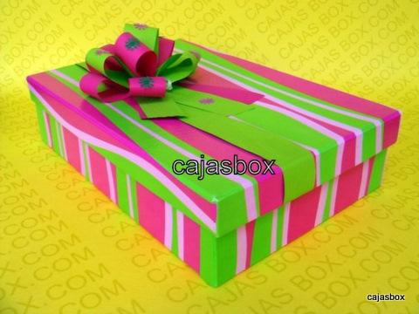
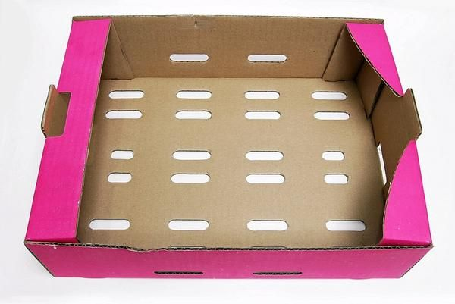
Paquete 1
Paquete 2
Paquete 3

TEXTOS DE LAS HISTORIAS QUE LOS ALUMNOS VAN A ENCONTRAR DENTRO DE LOS PAQUETES DE: “La Caja de Sorpresas”
“EL ZAPATERO”
Historia Nº 1

Un zapatero esta arreglando un zapato, de pronto se da un martillazo en el dedo y salta haciendo gestos de dolor, se mete el dedo a la boca, le echa la culpa al martillo, al zapato, al público. Por ultimo sale del escenario abandonándolo todo en una actitud de enojo.
“EL NIÑO”
Historia Nº 2

Sale un niño cargando un cántaro de leche, cruza el río por un árbol que está atravesado sobre el río a manera de puente. Varias veces está a punto de caerse y la leche casi se derrama paro al fin llega bien a la otra orilla.
“EL SEÑOR Y LA SEÑORA”
Historia Nº 3

Un señor y una señorita van en un bus uno al lado del otro. La carretera está llena de piedras, huecos y curvas. Charlan animadamente, comen bananas, toman gaseosas, comen algo picante, toman agua, comen bom-bom-bun, etc..

EVALUACIÓN.
Al finalizar el juego todos señalamos al mejor mimo y al mejor grupo, explicando las razones por las cuáles lo consideramos así.

TALLER Nº 2

¡HOLA… SOY EL PÁRRAFO!

ALUMNO: FECHA:

LOGRO: Identificar los párrafos dentro de un texto reconociendo su estructura y ordenándolos lógicamente.
RECURSOS: Estudiantes, tutor, computador, impresora.
LUGAR: Aula de informática, salón de clases.
TIEMPO: 2 Horas

METODOLOGÍA.

En el aula de informática, todos los estudiantes situados cada uno en su computador lo inicia y entra a “Documentos”, aquí eligen la carpeta: “Taller número 2” entran ella y abren el documento “Hola… soy el párrafo”, hacen una primera lectura exploratoria del texto y a continuación cada uno realiza su impresión del documento con la impresora en línea con el computador. En esta parte recibirá la asistencia del tutor en lo que fuere necesario. Luego en el salón de clases los estudiantes reciben del tutor la solicitud de identificar los párrafos dentro del texto imprimido reconociendo su estructura y ordenándolos lógicamente.

A continuación proceden a realizar lo solicitado y por último cada uno de ello compara su trabajo con sus compañeros.

Presentación del Taller No. 2 que los estudiantes van a buscar en el computador y a imprimir para trabajar con el:

- - Compite con tus compañeros a ordenar lógicamente, en el menor tiempo posible, los párrafos de la siguiente historieta:

ME IMPORTA UN COMINO EL REY PEPINO

Adaptación del original de: Christine Nöstlinger (1984).

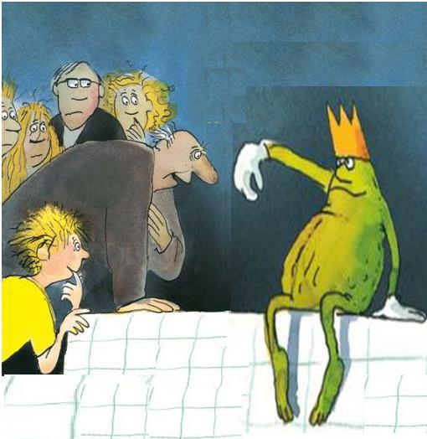
- Sobre la mesa de la cocina se hallaba sentado alguien que media aproximadamente medio metro, si no hubiera tenido ojos, nariz, boca y brazos y piernas, se le habría podido tomar por un pepino grande y gordo

- La historia que le voy a contar paso un domingo de pascua, a la hora del desayuno, primero se escuchó un ruido, yo creí que se había caído algo de la cocina. Mamá fue a ver y cuando volvió temblaba

- Este extraño personaje llevaba sobre la cabeza una corona. Una corona dorada con piedras preciosas rojas en las puntas.

- En la cocina, en la cocina… Todos preguntamos que pasaba en la cocina. Pero mamá no podía decirlo. Entonces todos nos fuimos para allá.

- La pepino–cosa–coronada nos hizo una reverencia y habló con voz grave: “Yo soy el rey Kumi-Orill, de la estirpe de los Escaléridos. Bésame la mano, súbditos”.

- - Resume en un párrafo no mayor de 50 palabras lo que le paso a la familia con el extraño personaje.
_____________________________________________________________________________
________________________________________________________________________________
TALLER Nº 3

¡QUE RICO ES INTERPRETAR FÁBULAS!

ALUMNO: FECHA:

LOGRO: Desarrollo la creatividad y la interpretación lectora a través de la fábula.
RECURSOS: Estudiantes, tutor, computador, impresora, fabulas, sopa de letras, papel, lápices.
LUGAR: Aula de informática y corredores del colegio.
TIEMPO: 2 Horas

METODOLOGÍA.

En el aula de informática los estudiantes situados cada uno en su computador lo inicia y entra a Documentos, aquí eligen la carpeta “Taller número 3 entran ella y abren el documento “Que rico es interpretar fabulas”, hacen una primera lectura exploratoria del texto y a continuación cada uno realiza su impresión del documento con la impresora en línea con el computador. Luego de imprimido el texto el tutor les solicita leer nuevamente con atención las instrucciones del taller, reciben las explicaciones y asistencia necesaria y a continuación proceden a realizar lo solicitado.

Por último nuevamente en el aula de informática, los niños cada uno situado frente a su computador lo inician y entran a la página de taller y colorean en la sopa de letras, los cuadritos de las palabras de las características de la fábula, encontradas por ellos y también las escriben en los renglones que están frente a la sopa de letras, terminado esto guardan el documento, cierran todas las carpeta y apagan sus computadores.

De regreso en el salón de clases se socializa lo aprendido en el taller.

Presentación del Taller No. 3 que los estudiantes van a buscar en el computador y a imprimir para trabajar con el:

- En esta sopa de letras aparecen siete (-7.) características de la fábula, encuéntrelas y escríbelas.

R | E | S | T | O | O | S | R | E | V | I | A
E | P | W | R | Y | I | O | P | N | U | I | N
L | Q | R | E | R | T | U | U | S | P | I | I
A | O | I | O | D | Q | I | H | E | O | M | M
T | R | A | E | S | C | U | J | Ñ | I | A | A
O | W | T | G | B | A | B | K | A | Y | N | L
D | E | F | E | C | T | O | S | N | I | E | E
E | R | A | R | T | Y | U | I | Z | U | S | S
T | A | E | D | R | R | A | B | A | G | I | I
V | I | R | T | U | D | E | S | F | Y | N | M
E | R | Y | U | O | P | I | K | L | M | Y | G
P | E | R | S | O | N | I | F | I | C | A | R

- ¿Crees que la afirmación del siguiente recuadro es cierta? ¿Por qué?

Los animales se parecen tanto al hombre, que a veces es imposible distinguirlos de éste.
K’nyo Mobutu.
.

- Lee con atención la siguiente historia:

EL RAYO QUE CAYÓ DOS VECES EN EL MISMO SITIO
Hubo una vez un Rayo que cayó dos veces en el mismo sitio, pero encontró que ya la primera había hecho suficiente daño, que ya no era necesario y se deprimió mucho. Monterroso, A. (s. f).

Sobre el anterior texto responde las preguntas:

      - ¿Es una fábula? Si o no y por qué?
.

      - ¿Cuál es la moraleja que deja?
.

- Inventa una fábula acerca del principal defecto que encuentres en tu comunidad. No olvides seleccionar animales u objetos que los personifiquen.
.

EVALUACIÓN

El alumno dará a conocer tanto al profesor investigador su trabajo, como a sus compañeros; escucha las recomendaciones y sugerencias realizadas por el profesor

PRODUCTOS ESPERADOS

Se espera disminuir la apatía de los estudiantes por la lectura, debido al desplazamiento que la televisión, los juegos electrónicos, el vídeo cassette, la radio y el VHS van haciendo cada día del texto escrito.

Las actividades pedagógicas de esta propuesta se espera sean alternativas para facilitarles a los niños el aprendizaje y uso de las TICs y a la vez para afrontar uno de los más grandes problemas educativos del momento: poca comprensión lectora.

Se espera que los talleres pedagógicos, alienten en los niños una relación positiva las TICs y con el texto y en la cual la comprensión lectora sea entendida y vivida como placer y no continuar un aprendizaje de letras y sílabas de palabras sin significación, sino un acercamiento del texto de una manera vivencial y duradera para toda la vida.

Con esta estrategia didáctica se espera que la motivación constante hacia la lectura propicie en los niños el desarrollo y fortalecimiento de su hábito lector, pero desde una perspectiva lúdica que despierte su imaginación y haga de la comprensión lectora un juego placentero y un aprendizaje significativo y continuo.

Con la ejecución de la propuesta anterior se espera facilitar el comprender la necesidad de cambiar las tradicionales metodologías para que realmente los estudiantes vivan momentos dedicados a la lectura comprensiva de toda clase de textos. Esa actividad no puede continuar siendo de exclusividad de los docentes de castellano, si no que desde cualquier área se le dé prioridad a la interpretación antes que a la memorización.

Se espera que los estudiantes que desarrollen a través de los talleres de esta propuesta, sus habilidades y destrezas para explorar los contenidos escolares, en especial, aquellos jóvenes estudiantes que presenten bajos niveles de comprensión lectora, se empeñarán en fortalecer su aprendizaje de las TICs, para una mejor identificación y entendimiento de su entorno y la realidad, lo que despertará en ellos el gusto por la lectura.

CONCLUSIÓN

Se concluye que esta propuesta pedagógica puede ser aplicada a cualquier grupo de estudiantes para facilitarles el aprendizaje y uso de las TICs, a la vez que se potencia en ellos el aprendizaje de la comprensión lectora y lectura significativa, pero haciendo los ajustes necesarios de acuerdo con sus expectativas, intereses y necesidades.

Se considera que si se amplía la frecuencia de realización de actividades amenas de comprensión lectora en los estudiantes, modeladas según esta estrategia didáctica, estas puedan brindar los frutos esperados. Más aún, debe promoverse en otros ambientes diferentes al escolar, para que esta se convierta en una actividad más de su vida diaria.

BIBLIOGRAFÍA

Aprende informática para niños. Pagina web de Educapeques. consultado el día 11 de
septiembre de 2013 en:
http://www.educapeques.com/curso-aprende-informatica/juegos-cursos-de-aprender-informatica-para-ninos/inicio.php

Gómez, A. J. y Bolívar, J del C. (1994). Lectura rápida y comprensiva.. Editor:
Universidad de Pamplona.

HERROZ, G. EL arte de aprender a estudiar. México: Trillas, 1989. 138p.

Monterroso. A (s. f). cuentos y fábulas de augusto monterroso. Recuperado el día
21 de septiembre de 2013 de:
http://diariodelgallo.files.wordpress.com/2011/01/cuentos-y-fabulas-de-augusto- monterroso.pdf

Nöstlinger, C. (1984)). Me importa un comino el rey Pepino. Ed. Alfaguara, Madrid,
España. Recuperado el día 17 de septiembre de 2013 de:
http://darabuc.wordpress.com/2010/10/18/me-importa-un-comino-el-rey-pepino-de-christine-nostlinger/

Parra, M. (1994). La palabra No 3. Alejandría Libros, Bogotá.

Smith, F. (1983). Comprensión de lectura. México, Trillas.

Silva., G. M. (s. f.).Los primeros pasos, computación para niños-Informática escolar.
Consultado el día 19 de septiembre de 2013 en:
http://www.servicioweb.cl/computacion_ninos/

Windows XP I para niños. Pagina web de Educapeques. Consultado el día 11 de
septiembre de 2013 en:
http://www.educapeques.com/curso-aprende-informatica/juegos-cursos-de-aprender-informatica-para-ninos/curso.php?id=4

Windows XP II para niños. Pagina web de Educapeques. Consultado el día 11 de
septiembre de 2013 en:
http://www.educapeques.com/curso-aprende-informatica/juegos-cursos-de-aprender-informatica-para-ninos/curso.php?id=5

